Инструкция о порядке защиты ВКР

в приложении Zoom

Инструкция по работе с приложением Zoom 2
Инструкция о порядке защиты ВКР в приложении Zoom 7

Инструкция по работе с приложением Zoom
Для начала работы Вам понадобится приложение Zoom на Вашем электронном устройстве. Вам необходимо учесть, что при процедуре электронной защиты Вам необходимо будет использовать видео-связь, поэтому Ваше устройство должно обладать камерой.
- Скачать приложение Zoom можно с официального сайта по ссылке: https://zoom.us/download
- На странице выберите необходимую версию приложения:
a. Для компьютера: “Клиент Zoom для конференций”
b. Для смартфона / планшета: “Мобильные приложения Zoom”
- Установите приложение на Ваше устройство:
Установка на компьютере:
3.1. Скачайте файл из раздела “Клиент Zoom для конференций”. После загрузки
откройте файл запуска программы и выполните шаги по установке программы. На
компьютерах с операционной системой Windows установка приложения выглядит
как полоса загрузки.

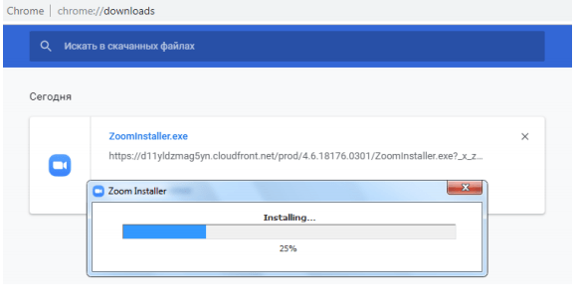
  - В открывшемся окне выберите опцию “Войти в систему”. Если у вас нет аккаунта в Zoom, зарегиструйтесь в приложении. Авторизация в приложении позволит Вам заранее проверить корректную работу Вашего микрофона и камеры и настроить эти параметры.
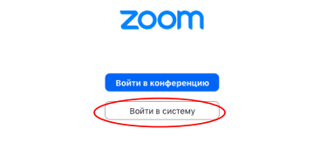
3.4 Вы можете авторизоваться в приложении с помощью аккаунтов в Facebook и Google, или зарегистрироваться с помощью электронной почты.

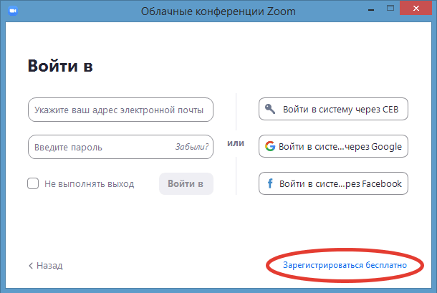

3.5 При выборе регистрации Вы будете перенаправлены на сайт приложения, зарегистрируйтесь: введите адрес Вашей почты и проверочный код.

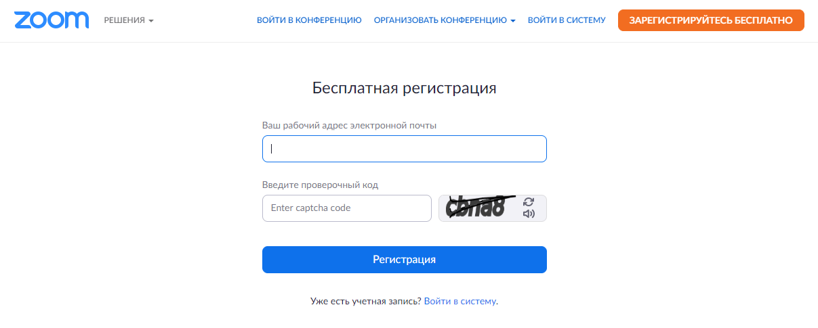
3.6 После нажатия кнопки «Регистрация» Вы увидите следующую надпись:

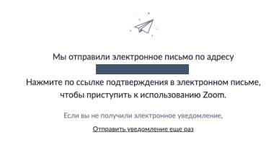
3.7 Откройте свою почту. Активируйте аккаунт Zoom, пройдя по ссылке в письме (в
случае, если письмо не пришло в течение 10 минут – проверьте папку «Спам»).

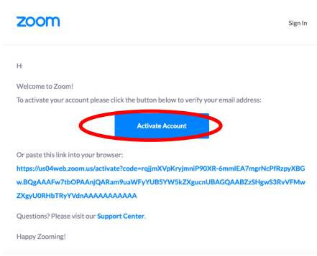

3.8 После нажатия на кнопку «Активировать аккаунт» Вас попросят ввести свое имя,
фамилию и придумать пароль для доступа в Zoom. Обратите внимание, что пароль
должен содержать буквы разного регистра и цифры, а также быть длиной не менее
8 символов.

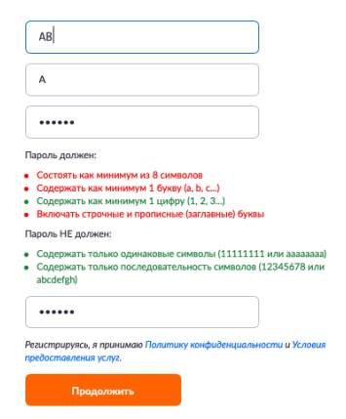
3.9 После указания регистрационных данных и пароля нажмите кнопку «Продолжить». Поздравляем, Вы зарегистрировались на платформе Zoom и теперь
можете начинать работать.
- Проверьте корректную работу микрофона и камеры. Для этого перейдите раздел Настройки.
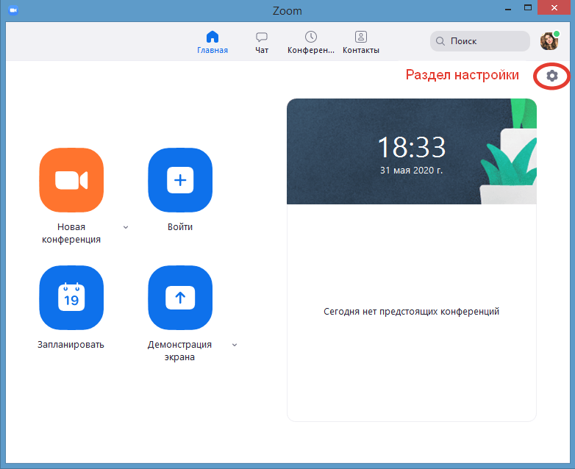

4.1 В разделе Видео Вы можете настроить видеокамеру и проверить ее работу.
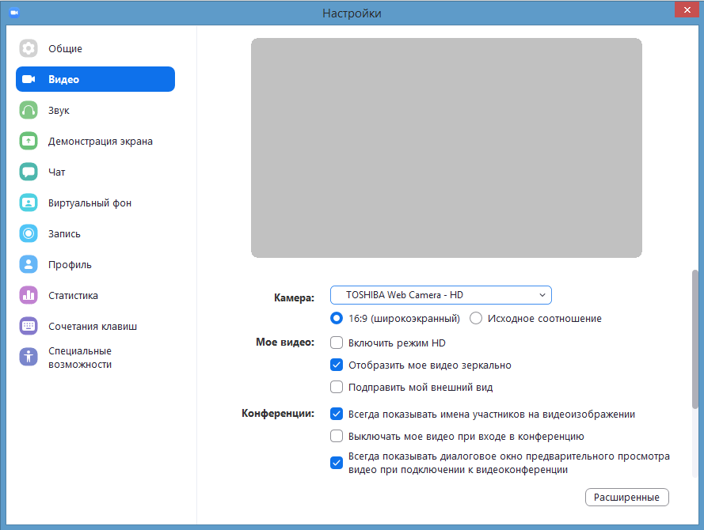

4.2 В разделе Звук можете проверить работу динамика и микрофона и настроить их. После завершения проверки и настройки оборудования Вы можете перейти к работе в приложении.

5. Подключение к конференции (стандартный способ)
5.1 За 5-10 минут до начала защиты перейдите по присланной Вам ссылке.
5.2 Ссылка автоматически откроется в браузере и появится всплывающее окно,
предлагающее пользователю открыть веб-трансляцию в приложении Zoom.
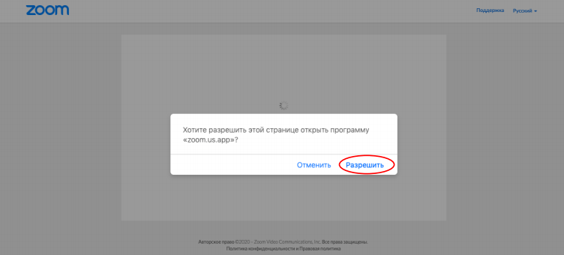
5.3 После нажатия кнопки «Разрешить» будет открыто приложение Zoom и вы будете подключены. В частных случаях вам может понадобиться пароль – пароль высылается с ссылкой на защиту.
6 Подключение номер трансляции
Такое подключение может понадобиться, в случае, если не работает переход по ссылке (например, заблокировано всплывающее окно в браузере):
  - У каждой конференции в Zoom есть свой собственный идентификатор. Обычно он указывается в самой ссылке (например: https://us04web.zoom.us/j/6927008872 где цифры в конце ссылки являются идентификатором).
  - Если у вас есть этот номер, Вы можете нажать «присоединиться к трансляции» и ввести 10 цифр идентификатора. В частных случаях Вам может понадобиться пароль.

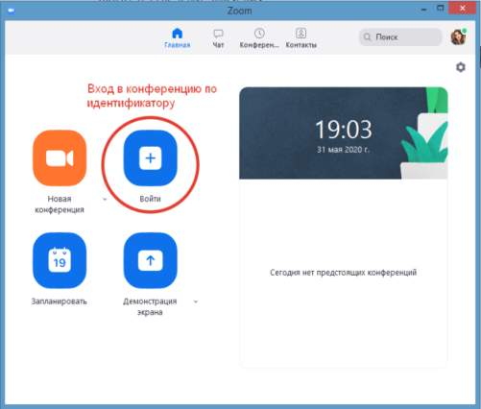 | 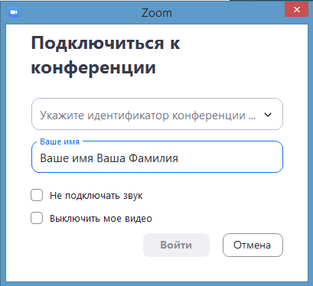

Инструкция о порядке защиты ВКР в приложении Zoom
- Перед подключением к конференции откройте Вашу презентацию.
- Выполните подключение к конференции по инструкции, описанной выше. Если не можете подключиться, свяжитесь с секретарем ГЭК по мобильному телефону.
- Убедитесь, что Ваши микрофон и камера включены. Состояние этих параметров можно проверить и изменить в строке в нижней части экрана.
- Поздоровайтесь с комиссией и представьтесь.
- Покажите паспорт, открытый на странице с фотографией.
- Далее необходимо включить демонстрацию экрана для показа презентации.
  - Кнопка включения демонстрации экрана находится на панели в нижней части экрана, нажмите на нее.
6.2 После нажатия на кнопку «Демонстрация экрана», Вам нужно выбрать приложение с Вашей презентацией и нажать кнопку «Совместное использование» в правом нижнем углу экрана.
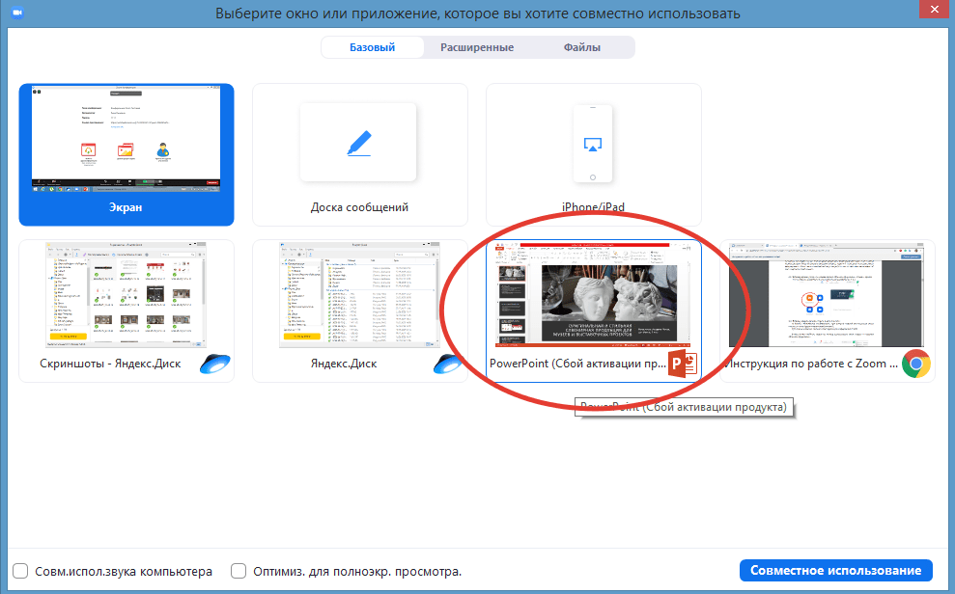
- Теперь презентация для защиты ВКР транслируется на экране. Начинайте Ваш доклад.
- Стройте Ваш доклад по презентации.
- После завершения Вашего доклада, необходимо ответить на вопросы комиссии.
- После доклада Вас направят в комнату ожидания. По окончании защит всех студентов пригласят для сообщения оценок.

